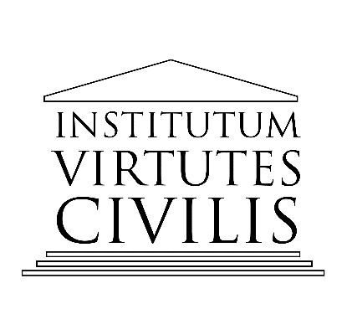
Republica Moldova, mun. Chișinău, strada Vissarion Belinski 16B, MD-2008 Tel/fax: +373 22 27 25 00
e-mail: ivc.moldova@gmail.com, www.ivcmoldova.org

Scrisoare de Invitație

Servicii de elaborare, producere și diseminare a produselor multimedia

Autoritate contractantă: | AO „Institutum Virtutes Civilis" (AO IVC)
Adresa: | Str. Vissarion Belinski 16B, MD-2008, mun. Chișinău
Telefon: | +373 22 27 25 00
E-mail achiziții: | info.aoivc@gmail.com
Web: | www.ivcmoldova.org

Proiect: | Proiectele AO „Institutum Virtutes Civilis”
Tip procedură: | Licitație deschisă / selecție în baza raportului calitate–cost
Tip contract: | Contract de prestări servicii
Perioada estimată a contractului: | 5 februarie 2026 - 30 aprilie 2027
Aria de acțiune: | Republica Moldova
Data lansării: | 19 decembrie 2025
Termen limită depunere oferte: | 5 ianuarie 2026, ora 23:59

CONTEXT
Asociația Obștească Institutum Virtutes Civilis (AO IVC) este o organizație neguvernamentală care promovează valorile civice, egalitatea de gen, drepturile omului, participarea publică și procesele democratice. AO IVC contribuie activ la consolidarea societății civile și la dezvoltarea politicilor publice în Republica Moldova. Mai multe informații despre organizație sunt disponibile pe pagina AO IVC: https://ivcmoldova.org/.

În cadrul activităților sale, AO IVC necesită servicii profesioniste de elaborare, producere și diseminare a produselor multimedia destinate promovării activităților și beneficiarilor din cadrul proiectelor realizate.

Prin prezenta cerere de ofertă, AO IVC lansează un concurs pentru selectarea unei/unor companii media și de comunicare, inclusiv persoane fizice, capabile să furnizeze aceste servicii pe perioada 5 februarie 2026 - 30 aprilie 2027.

Obiectul achiziției este selectarea unuia sau mai multor prestatori de servicii pentru elaborarea, publicarea, diseminarea în mass-media, inclusiv cea online și pe rețelele sociale (Facebook, Instagram, YouTube, TikTok etc.), a produselor multimedia, inclusiv: reportaje/spoturi/mesaje video, clipuri animate video, interviuri, emisiuni TV/radio, infografice, motion graphics, servicii foto, podcast-uri, alte produse media relevante.

DEPUNEREA DOSARULUI
Prestatorii pot aplica pentru unul, mai multe sau toate pozițiile. Pot participa persoane juridice și persoane fizice.

Dosarul de aplicare va cuprinde următoarele documente:

6.1. Oferta Tehnică (OT) va include:
- Scrisoare de intenție cu indicarea lotului/loturilor pentru care se aplică, conform Anexei nr. 1;
- Declarația pe proprie răspundere cu privire la statutul ofertantului, conform Anexei nr. 3
- CV cu profilul și experiența companiei sau a persoanei fizice;
- Trei exemple ale produselor similare elaborate pentru fiecare poziție la care ofertantul aplică (link-uri directe la produse/materiale sau anexă la dosarul de aplicație);
- Lista echipamentelor utilizate (cameră profesională, dronă, kit audio, lumină etc.);
- După caz, date privind audiența și canalele de diseminare (număr de urmăritori pe rețele sociale, trafic pe site, reach pentru video-uri anterioare);
- Doi beneficiari de referință și datele de contact ale acestora;
- Pentru persoane juridice: extras/certificat de înregistrare cu domeniul de activitate relevant.

6.2. Oferta Financiară (OF) va include:
- Oferta se prezintă în MDL conform Anexei nr. 2, după cum urmează:
  - Pentru persoane juridice: se vor indica distinct prețurile la cota TVA 0 și TVA inclus;
  - Pentru persoane fizice: se vor indica sumele brute.
- Oferta urmează a fi datată și semnată de către ofertant, scanată și expediată într-un email separat de oferta tehnică. Oferta financiară va fi protejată prin parolă.
- Oferta trebuie să fie valabilă pe toată perioada contractului.

Ofertele tehnice și financiare se vor transmite prin e-mail la adresa info.aoivc@gmail.com, în mesaje separate, până la data de 5 ianuarie 2026, ora 23.59, cu subiectul: Ofertă servicii multimedia – [numele ofertantului].

IMPORTANT: Vă rugăm să vă asigurați că primiți mesajul de confirmare a recepționării dosarului din partea AO IVC. În lipsa confirmării, AO IVC nu poartă răspundere pentru documentele expediate, dar nerecepționate.

DATE DE CONTACT
Întrebările privind prezenta cerere de oferte se transmit la: info.aoivc@gmail.com. Termenul limită pentru întrebări este 26 decembrie 2025 ora 18:00.

Răspunsurile AO IVC vor fi oferite tuturor aplicanților până la 30 decembrie 2025 pe pagina anunțului pe ivcmoldova.org.

